KATA POND
Veterinární přípravek.

Přípravek KATA POND napomáhá vytvářet dobré životní podmínky pro okrasné ryby (welfare) a čistotu jezírka. KATA POND snižuje riziko vznikající u rozkladných procesů organicky zatížené vody, což způsobují zbytky krmiv, velké množství řas atd. Přípravek KATA POND slouží k ošetření zahradních jezírek a rybníčků (uzavřená cirkulace vody) s chovem okrasných ryb.

Charakteristika:
KATA POND je sypký přípravek, který zlepšuje welfare chovaných ryb a čistotu jezírka. Pozitivně ovlivňuje prostředí ryb v jezírku snížením rizika, které mohou představovat metabolity a rozkladné produkty organického materiálu (zbytky krmiv, rostlin a řas). Tyto rizika jsou faktorem s negativním dopadem na životní komfort chovaných ryb.
Nemá negativní vliv na růst vodních rostlin (lekníny atd.)

Složení:
Obsahuje minerály (klinoptilolit, smithsonit, epsomit)

Návod k použití:
Dávkujte 1 g přípravku na 1000 litrů (1 m³) vody, při silném výskytu vláknité řasy 1,5 g na 1000 litrů (1 m³) vody. Přípravek dávkujte jednou týdně rozmíchaný v plastové nádobě s vodou a rozlijte po místech s řasou. Použijte i nerozpuštěné zbytky. Dodržujte interval a přesné dávkování! Používejte při teplotě vody nad 10 °C.

TIP:
Při aplikaci KATA POND doporučujeme přidávat bakterie BACTER POND
POZOR!
KATA POND je zakázáno používat pro ošetření ryb, plůdku či jiker určených pro produkci potravin.

Bezpečností opatření:
Signální slovo: Varování
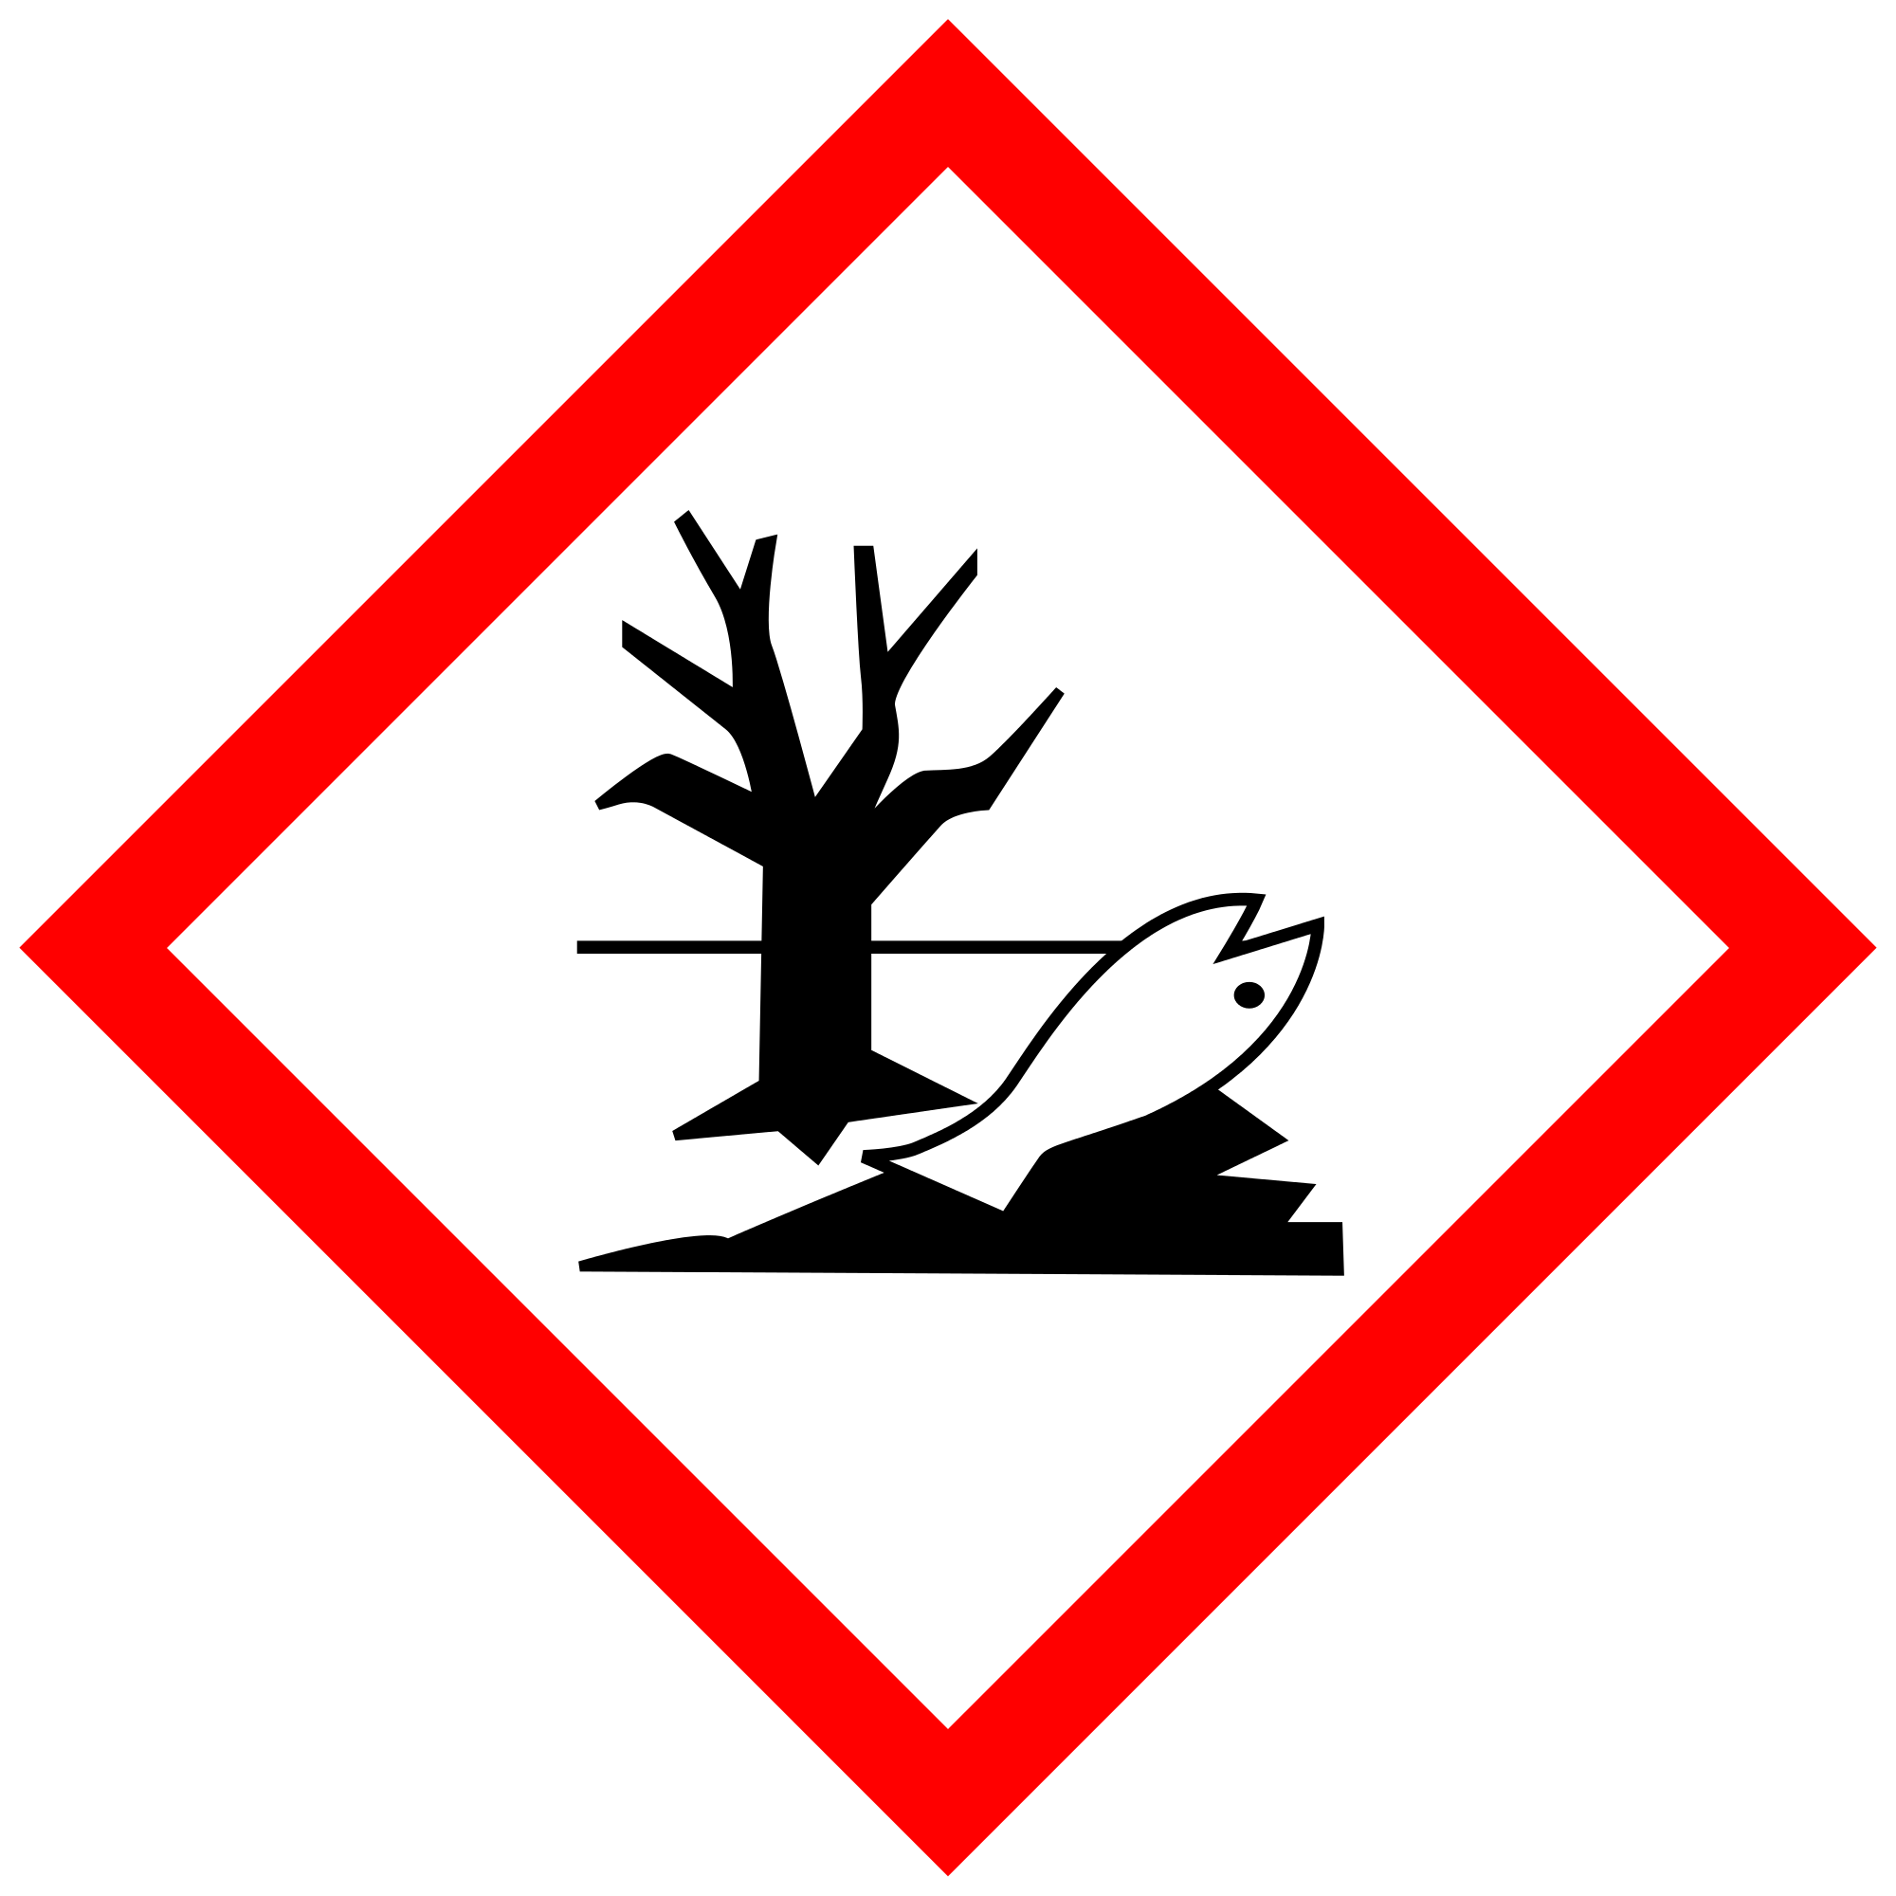
H400 – Vysoce toxický pro vodní organismy
H411 – Toxický pro vodní organismy, s dlouhodobými účinky
Pokyny pro bezpečné zacházení:
P102 – Uchovávejte mimo dohled a dosah dětí
P273 – Zabraňte uvolnění do životního prostředí
P391 – Uniklý produkt seberte
P501 – Odstraňte obsah/obal předáním na sběrný dvůr do části pro zvláštní nebo nebezpečný odpad

Pouze pro zvířata.
První pomoc:
Při styku s kůží a očima může způsobit podráždění. Při vdechnutí může vyvolat podráždění dýchacích cest. V případě náhodného kontaktu s pokožkou potřísněné místo omyjte vodou. V případě náhodného vniknutí do očí je ihned důkladně vypláchněte čistou vodou. Pokud podráždění přetrvává, vyhledejte lékařskou pomoc. Po použití si umyjte ruce.

Kontakt na odbornou pomoc:
Toxikologické informační středisko (TIS)
Na Bojišti 1, 128 08 Praha 2.
Telefon: nepřetržitě 224 919 293 nebo 224 915 402

Doba exspirace a skladování:
36 měsíců od data výroby. Skladujte v temnu a suchu v rozmezí teplot 5 až 25 °C.

Exspirace a šarže: uvedeno na obalu

Výrobce neručí za škody vzniklé nesprávným použitím.

Obsah: 50 g, 100 g, 400 g, 1 kg, 2 kg, 4 kg

Číslo schválení: 089-18/C

Výrobce a držitel rozhodnutí o schválení:
Home pond s.r.o.
Mlýnská 326/13
602 00 Brno
Tel: 733 428 324
info@homepond.cz
www.homepond.cz

